

**《汇编与接口技术》**

**实验报告**

|  |  |
| --- | --- |
| 实验名称： | 中断方式的A/D采集系统 |
| 学 号： |  |
| 姓 名： |  |
| 学 院： |  |
| 日 期： |  |

1. **实验目的**

该实验使用了8259A，ADC0809，数码管来完成一个数据采集系统的设计，目的是了解中断方式的A/D采集数据的实现方法，掌握硬件设计和中断程序的编写方法，是对学生综合实验能力的训练。

**二、实验内容**

使用ADC0809的通道0，接入0-5V的直流电压，用WR电位器调整模拟电压值，A/D的转换结束信号EOC接在主8259A的IR5上，采集100个数据并存入内存中，同时将采集的16进制数据显示在数码管上。请多次调整0-5V的电压值（旋动W1旋钮），进行A/D采集，并观测内存中的数据的变化情况。

**三、实验现象**

每次采集的100个数据可能是相同的（数码管的数据也可能不变），当WR旋动时可以采到不同的数据。

**四、实验接线图**

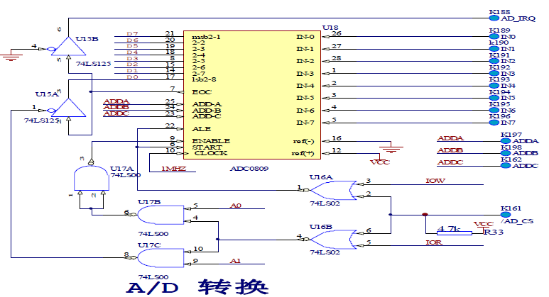

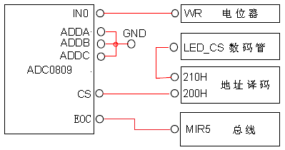

图1-6 实验连线图

**五、实验编程说明和实现**

本实验由于A/D部分接线图和使用方法已给出，主要难点在于使用8259A中断并采集数据。采集数据时，我们需要设置一个判断这个数据是否采集完成的标志位，在调用A/D转换器采集数据并处理后，储存到一个数表中，然后更改标志位，并中断该过程，清零暂存的存储器，返回初始状态，重复100次。

最后，在收集到100个数据的数据表后，输出这张表，结束程序。

具体代码及注释：

CODE         SEGMENT

ASSUME CS:CODE,DS:DATA,SS:STACKS

START:

    MOV AX,CS

    MOV DS,AX

    MOV DX,OFFSET INT3      ;系统功能调用、设置中断向量、由DS:DX指向四个字节地址

    MOV AX,250BH           ; AL=中断类型号（=0BH---0B*4=向量表地址）

    INT 21H                ; (实现向中断性量表中添置INT3的地址)

    MOV DX,283H     ;8255命令口地址,进行初始化

    MOV AL,10001001B ;设置工作方式,A工作在0方式输入，B口0方式输出

    OUT DX,AL

    MOV  AX,STACKS

    MOV  SS,AX

    MOV  SP,TOP

    IN AL,21H              ;设置中断屏蔽字（采用"读-与-写"方式使能）

    AND AL,0F7H            ;使能IRQ3

    OUT 21H,AL             ;写入屏蔽字(OCW1)

    MOV  SI,0             ;设立初始标志=0

    MOV  AX,DATA

    MOV  DS,AX

    MOV  DX,IO0809A      ;启动A/D转换器

    OUT  DX,AL

LOOP1:

    STI                     ;开中断（IF置1）

    IN   AL,DX

    MOV    CX,0FFFFH        ;设定延时常数

    CMP    SI,01           ;查询标志、判断是否转换完成

    JNE LOOP1               ;未完成时：返回等待

LOOP2:

    LOOP  LOOP2            ;转换完成时首先延时

    CLI

    MOV  DX,IO0809A        ;再次启动A/D转换器

    OUT  DX,AL

    JMP  LOOP1             ;返回继续等待下一次中断

INT1:

    PUSH  AX                       ;中断服务程序

    PUSH  DX

    PUSH  CX

    MOV SI,1                   ;建立一个转换完成的标志（SI=1）

    MOV  DX,IO0809A

    IN   AL,DX                 ;从A/D转换器输入数据

 ;处理采集的数据：将8位二进制数拆分为两位十六进制数以待显示

    MOV  TMP,0

    MOV     TMP,AL                 ;将AL保存到BL

    MOV  CL,4

    SHR  AL,CL                 ;将AL右移四位

    CALL DISP1                  ;调显示子程序显示其高四位

    MOV  AL,TMP

    AND  AL,0FH

    CALL DISP2                  ;调显示子程序显示其低四位

    MOV  DL,20H

    INT  21H

    MOV  DL,20H

    INT  21H

    PUSH DX

    MOV  AH,06H              ;判断是否有键按下

    MOV  DL,0FFH               ;DX=FF时 输入字符

    INT 21H                    ;AL=输入的字符

    POP DX

    JE   LOOP3                 ;若没有键盘操作（AL=0）则转START

    IN AL,21H                   ;中断屏蔽字OCW1操作        ;

    OR AL,08H                   ;将IMR中的IRQ3屏蔽

    OUT 21H,AL

    MOV  AH,4CH               ;退出

    INT  21H

LOOP3:

    STI                         ;返回主程序之前开中断

    MOV AL,20H                 ;写OCW2，发EOI命令

    OUT 20H,AL                  ;使ISR相应位清零

    POP CX

    POP DX

    POP    AX

    IRET                        ;中断返回

DISP1  PROC NEAR                 ;显示子程序

    MOV  TMP_1,AL

    MOV AL,00H

    MOV DX,281H

    OUT DX,AL

    MOV  AL,TMP_1

    MOV  BX,OFFSET LED      ;BX为数码表的起始地址

    XLAT                    ;求出相应的段码

    MOV  DX,280H            ;从8255的A口输出

    OUT  DX,AL

    MOV AL,02H

    MOV DX,281H

    OUT DX,AL

    RET

DISP1 ENDP

DISP2  PROC NEAR                 ;显示子程序

    MOV  TMP_2,AL

    MOV AL,00H

    MOV DX,281H;

    OUT DX,AL

    MOV  AL,TMP_2

    MOV  BX,OFFSET LED      ;BX为数码表的起始地址

    XLAT                    ;求出相应的段码

    MOV  DX,280H            ;从8255的A口输出

    OUT  DX,AL

    MOV AL,01H

    MOV DX,281H

    OUT DX,AL

    RET

DISP2 ENDP

CODE ENDS

END START

**六、心得体会**

本次实验是8255,8259以及A/D转换器的综合应用，其中在编写代码时，我详细的查看了ADC0809的数据端口地址以及一些相关的特性，为了使得ADC0809能正常与8259相接和使用。而8255与8259在之前的实验由于使用过，对于其初始化和工作状态的选择较为熟悉。难点主要在于转换后的数据处理和如何合适的中断，在思考过后也恰当的解决了问题。

这次实验即提升了我的对于多芯片，多器材应用的组合能力，也提升了我的程序设计水平。